Министерство образования Республики Беларусь

Учреждение образования «Белорусский государственный технологический

университет»

Факультет информационных технологий

Кафедра информационных систем и технологий

## **Пояснительная записка**

по курсовой работе на тему:

«Volat. Путешествия по Беларуси»

Выполнила: студентка 2 курса

9 группы

специальности ДЭиВИ

Белавская А. В.

Руководитель: старший преподаватель

кафедры ИСиТ

Мороз Е. С.

Оценка:

Дата защиты:

## **СОДЕРЖАНИЕ**

|  |  |
| --- | --- |
|  |  |
| Введение 4 |  |
| 1. Аналитическая часть разработки 5 |  |
| 1.1 Технические средства разработки сайта 5 |  |
| 1.2 Дизайн сайта 7 |  |
| 1.3. Расположение страниц и их значение 8 |  |
| 1.3.1 Расположение и назначение элементов страницы 9 |  |
| 2. Программная часть разработки 14 |  |
| 2.1 Структура сайта 14 |  |
| 2.1.1 Главная страница 14 |  |
| 2.1.2 Страница Новости 15 |  |
| 2.1.3 Страница Путешествия…………………………………………...…….…16 |  |
| 2.1.4 Страница Карта………………………………………………………..…..17 |  |
|  |  |
| Технические требования 18 |  |
| Заключение 19 |  |
| Список использованных источников 20 |  |
| Приложение 1 21 |  |
| Приложение 2 30 |  |

## ВВЕДЕНИЕ

Тема курсового проекта — «Путешествия по Беларуси».

Актуальность темы данного курсового проекта вызвана тем, что на данный момент популярным хобби являются путешествия и туризм. Вместе с тем белорусский туризм не до конца раскрыт, как бюджетный способ досуга и достойная альтернатива дорогим путевкам или экскурсиям. Таким образом, появилась необходимость в ресурсе, показывающего на личном опыте, что такой вид туризма подходит для каждого. Данный информационный ресурс сможет сориентировать в выборе места, основываясь на желаемом расстоянии и типе туристической достопримечательности.

Основной задачей курсового проекта является создание информационного ресурса о туристических местах Беларуси.

Основная цель курсового проекта —  разработка веб-сайта осведомляющего характера.

# АНАЛИТИЧЕСКАЯ ЧАСТЬ РАЗРАБОТКИ

## Технические средства разработки сайта

Сайт разрабатывался с помощью среды разработки Visual Studio 2012.

Microsoft Visual Studio 2015 — это набор инструментов для создания программного обеспечения: от планирования до разработки пользовательского интерфейса, написания кода, тестирования, отладки, анализа качества кода и производительности, развертывания в средах клиентов и сбора данных телеметрии по использованию. Эти инструменты предназначены для максимально эффективной совместной работы; все они доступны в интегрированной среде разработки (IDE) Visual Studio.

Visual Studio можно использовать для создания различных типов приложений, от простых приложений для магазина и игр для мобильных клиентов до больших и сложных систем, обслуживающих предприятия и центры обработки данных.

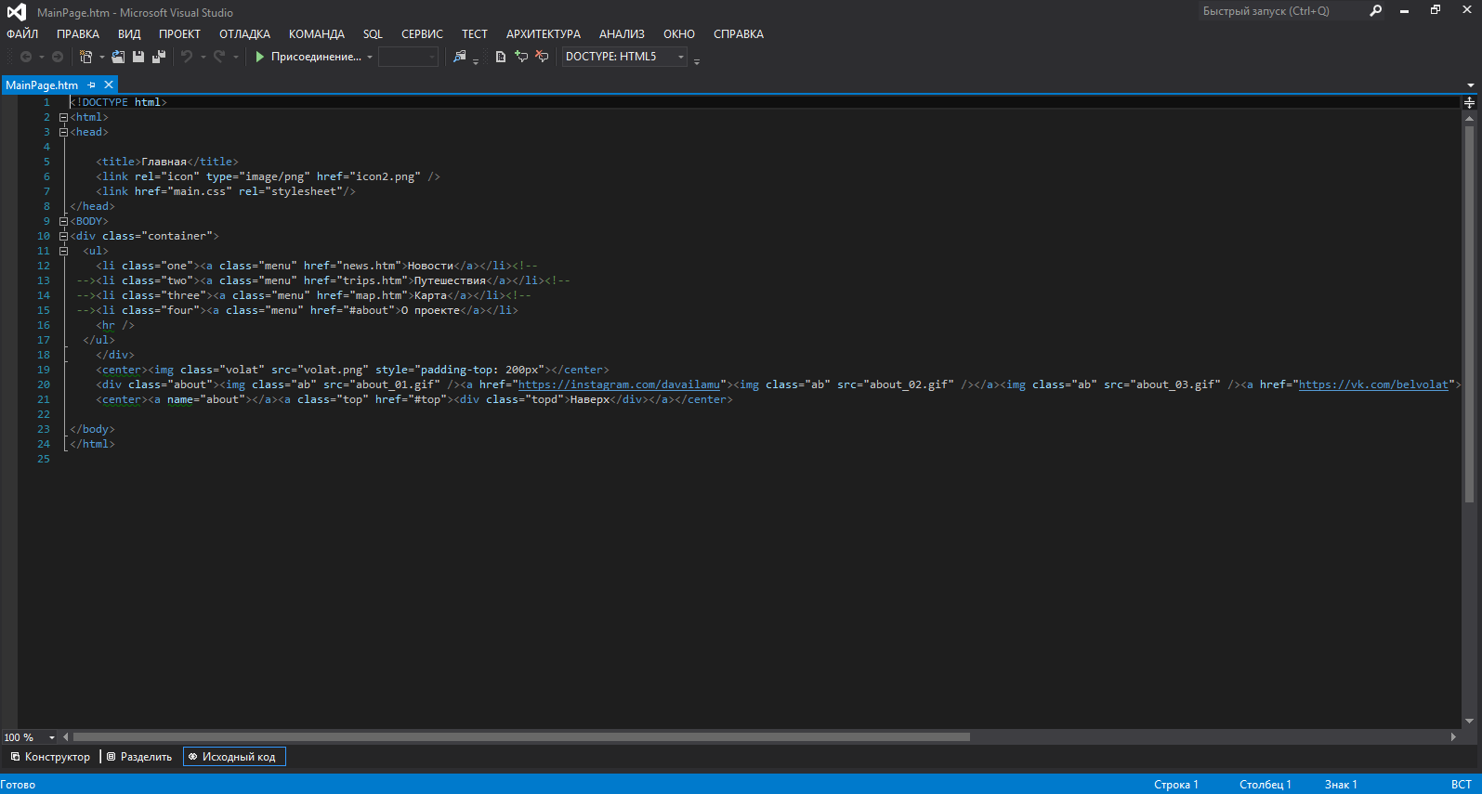

Рис. 1 – среды разработки Visual Studio 2012.

При разработке сайта использовались языки программирования HTML, CSS, JavaScript и XML.

HTML —  язык разметки гипертекста, без которого не может быть воплощён любой сайт. Данный язык предназначен для создания «скелета» сайта, то бишь его основы. Для придания сайту привлекательного вида, для создания его структуры используется язык каскадных таблиц стилей — CSS. Он играет не только роль позиционирования элементов, а также функционирует в качестве придания стилей некоторым элементам веб-страниц. В разработке сайта большую роль сыграл язык разметки JavaScript, который позволяет организовать взаимодействие пользователя с продуктом.

Макет сайта, его иконка, фон веб-страниц и другая графика были разработаны с помощью графического редактора Adobe Photoshop CS6.

## Дизайн сайта

На веб-страницах данного курсового проекта используется 3 семейства шрифтов: Georgia, Arial, MS Serif. Первый шрифт используется в логотипе сайта, а также на главной странице. Второе семейство задействовано в меню сайта, а также на странице новостей; третье — статьи и отчеты.

Цветовая схема сайта выражена пятью цветами, из них первые четыре — основные, которые используются на каждой веб-странице:

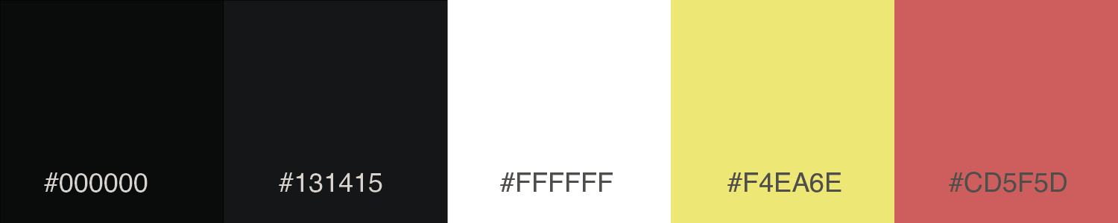

Рис. 2 — цветовая палитра

Первый цвет, чёрный, был использован в качестве фона меню и кнопок навигации с использованием прозрачности. К нему в сочетание добавлялся пятый цвет, красный, чтобы сайт не выглядел слишком мрачным. Второй цвет, светло-серый, был использован на некоторых веб-страницах в качестве цвета шрифта. Белый цвет применялся в названии сайта и именах его страниц, а также как цвет шрифта в меню и кнопках навигации.

Эта цветовая схема полностью соответствует тематике сайта. Акцентирование внимания на ссылках, кнопках, блоках достигнуто как раз за счёт черного фона, который выделяет любой цветной элемент, заостряет на нём внимание.

### Расположение страниц и их назначение

Веб-сайт данного курсового проекта состоит из нескольких веб-страниц: главная страница, страница Новости, страница Путешествия, страница Карта и страница О проекте. Для всех веб-страниц реализована возможность возврата на главную, а так же переход от конца к началу страницы, если она содержит большое количество элементов и требует прокрутки для полного отображения.



Рис. 3 — меню сайта

Сайт выполнен в едином стиле. Гармония в соподчинении элементов достигается с помощью цветового решения, а также использования прямоугольной формы как основы элементов div, кнопок, форм заполнения, меню сайта.

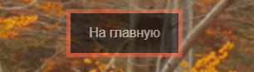

Рис. 4 — использование прямоугольной формы

### Расположение и назначение элементов страницы

Главная страница содержит в себе 2 блока, кроме меню: название сайта и блок с информацией о проекте и его авторе.

Содержание главной страницы было подобрано таким образом, чтобы страница одновременно доносила до пользователя суть ресурса и не была перегружена элементами.

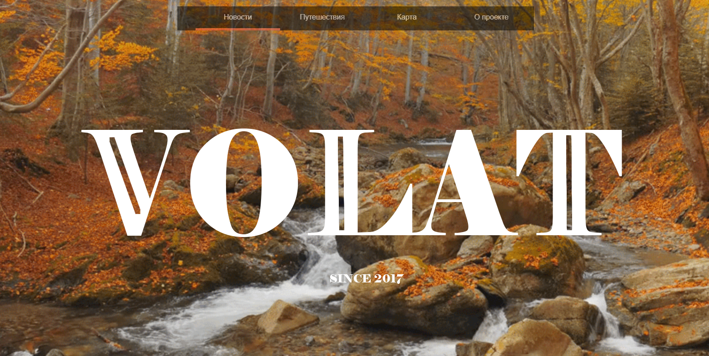

Рис. 5 — первый блок с курсором на «Новостях»

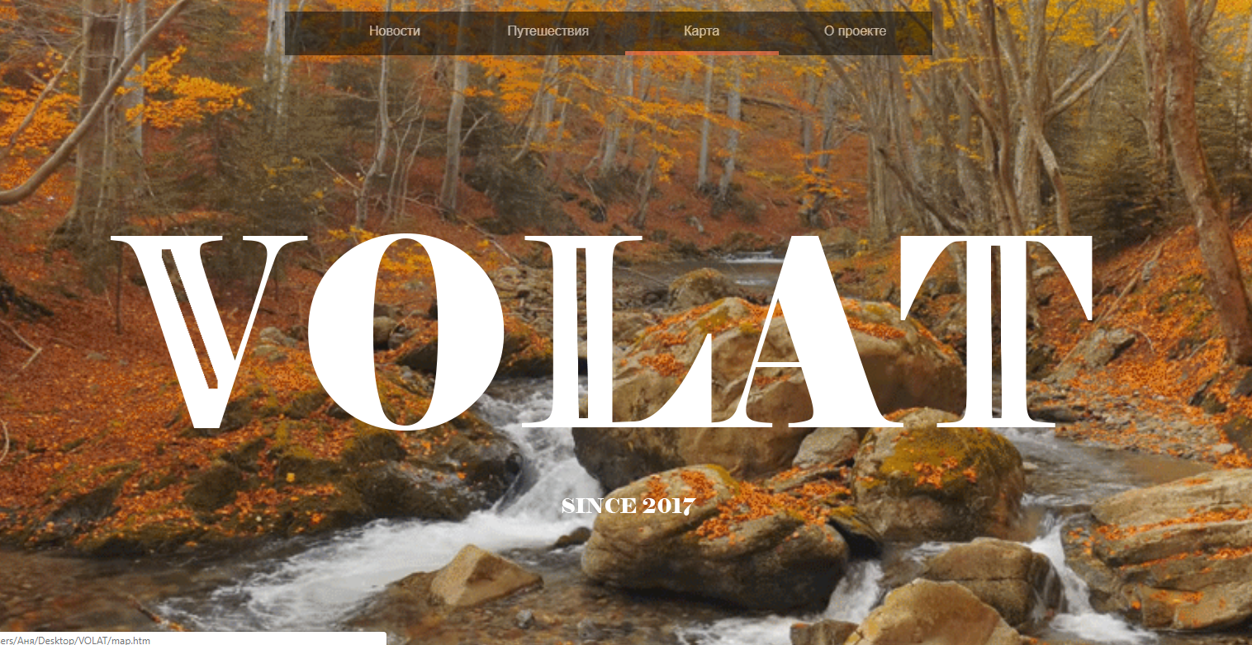

Рис. 6 — первый блок с курсором на «Карте»

Информационный блок содержит в себе краткое описание сути проекта, а также его эмблему, ссылки на этот проект на других информационных площадках, информацию об авторе и кнопку перехода к началу страницы.

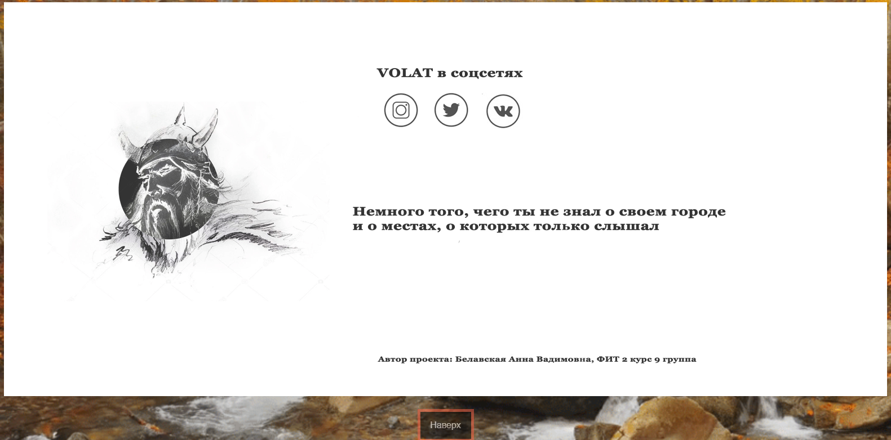Рис. 7 — нижняя часть главной страницы

При переходе по ссылкам меню открываются соответствующие веб-страницы. Для каждой кнопки на сайте работает эффект при наведении: красная полоска перемещается в область той кнопки, на которую наведен курсор.

Страница Новости содержит свежую информацию о проекте, а также небольшие заметки с фотографиями и аудиозаписями, которые можно прослушать при нажатии.

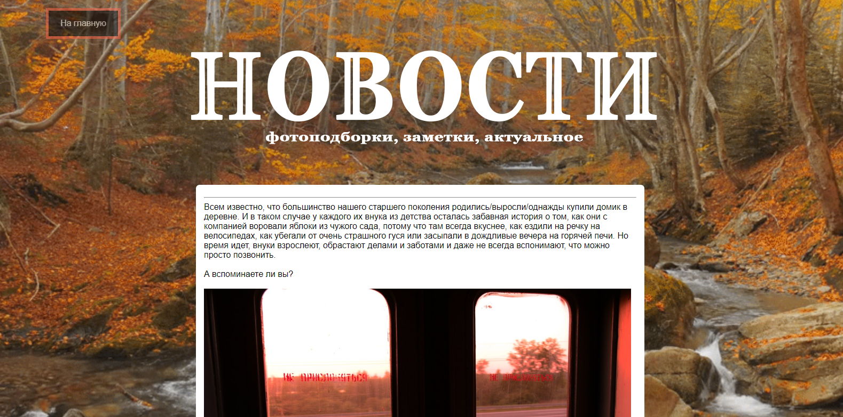Рис. 8 — страница Новости

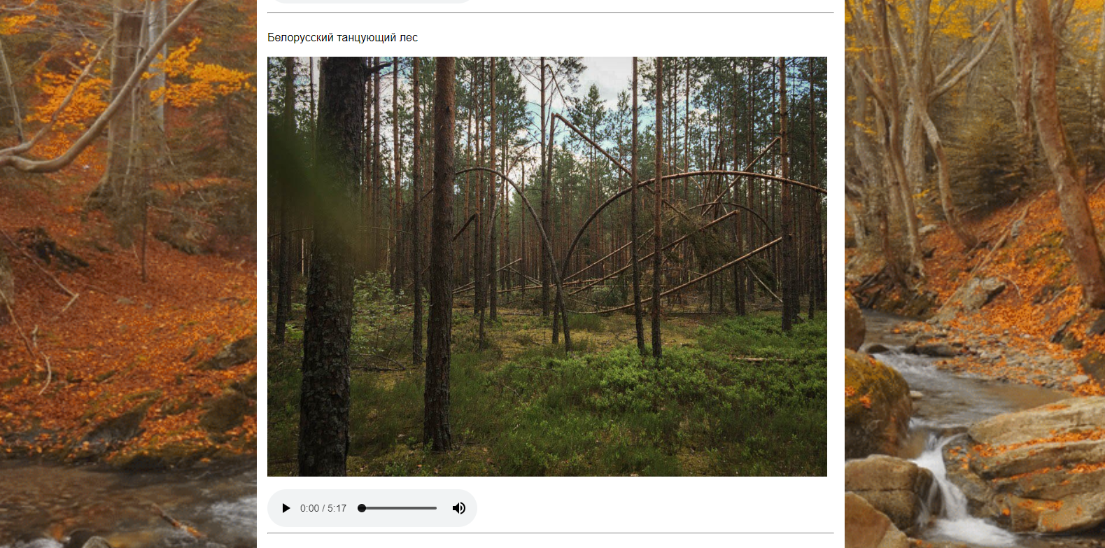

Рис. 9 — пример заметки с аудиозаписью

Страница Путешествия содержит небольшие статьи и отчеты о местах, посещенных участниками проекта. Статья или отчет могут содержать краткую историческую справку, советы по посещению, оптимальный маршрут до места и личную оценку места участниками. Статью можно открыть, кликнув по кнопке с изображением и названием города или достопримечательности, а закрыть — кликнув за границы открывшейся статьи. При наведении мыши на изображение активируется анимация, позволяющая посмотреть фотографию без надписи с названием статьи.

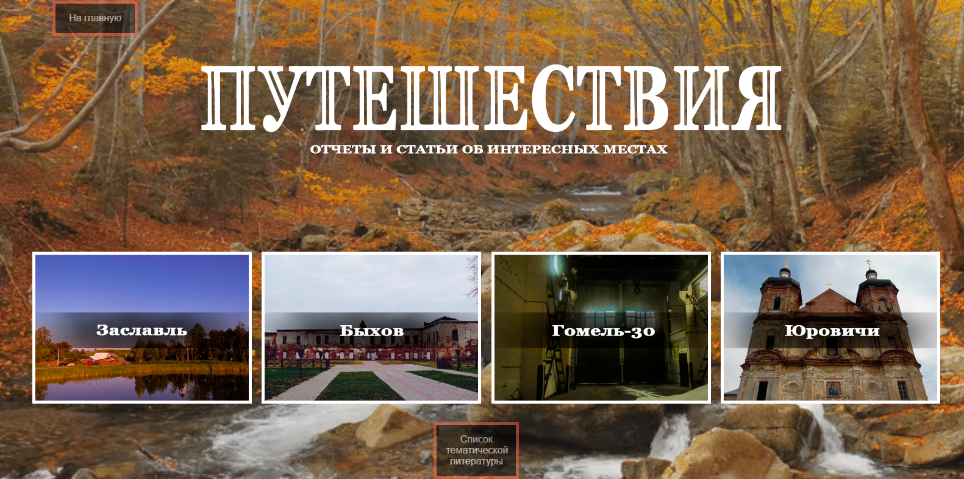Рис. 10 — страница Путешествия

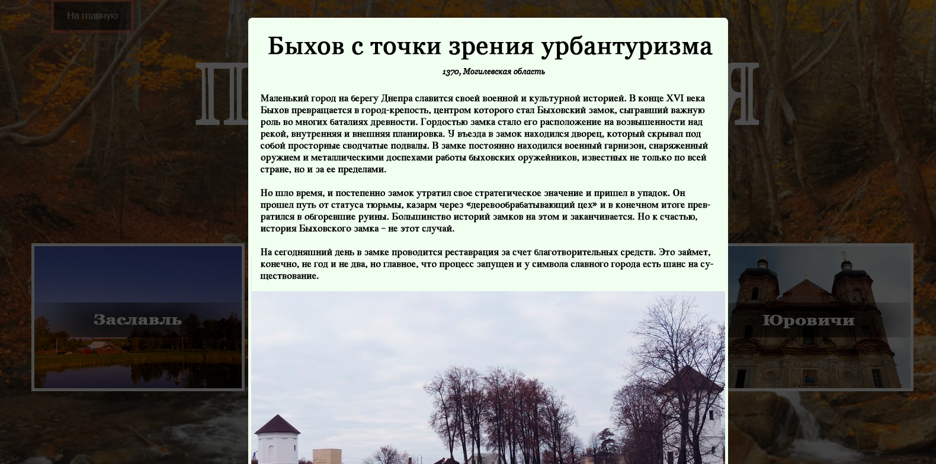

Рис. 11 — пример статьи о Быхове

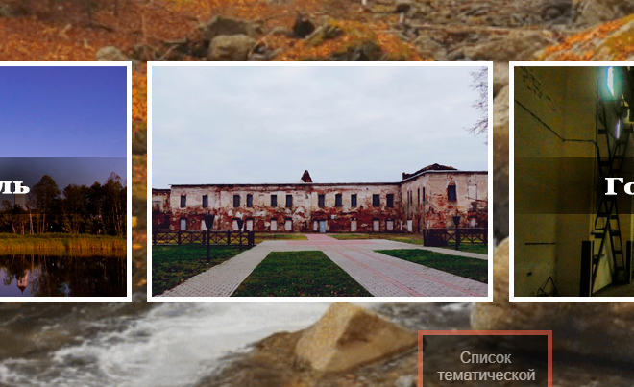

Рис.12 — анимация при наведении мыши

Также на данной странице можно перейти к таблице тематической литературы, кликнув по соответствующей кнопке. Таблица содержит названия, авторов книг, количество страниц в них и год выпуска. Список литературы был составлен участниками проекта и написан на языке XML.

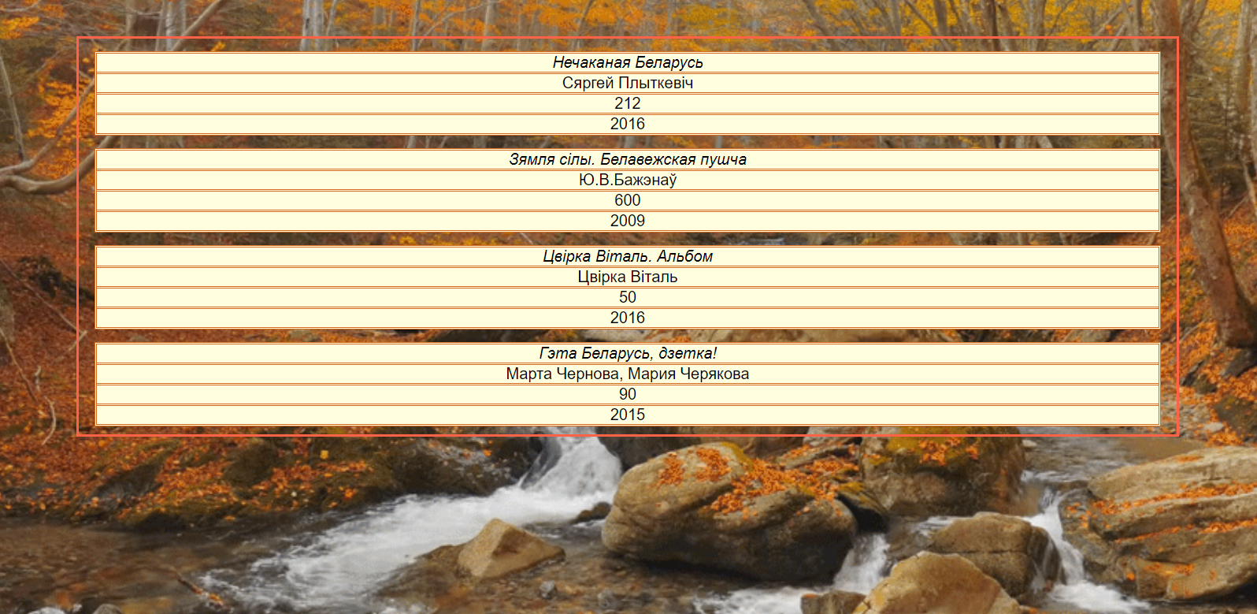Рис.13 — таблица тематической литературы

Страница Карта содержит виджет от Яндекс.Карты с отметками мест, о есть статьи на сайте. При клике на отметку на карте открывается ее описание с ссылкой на статью.

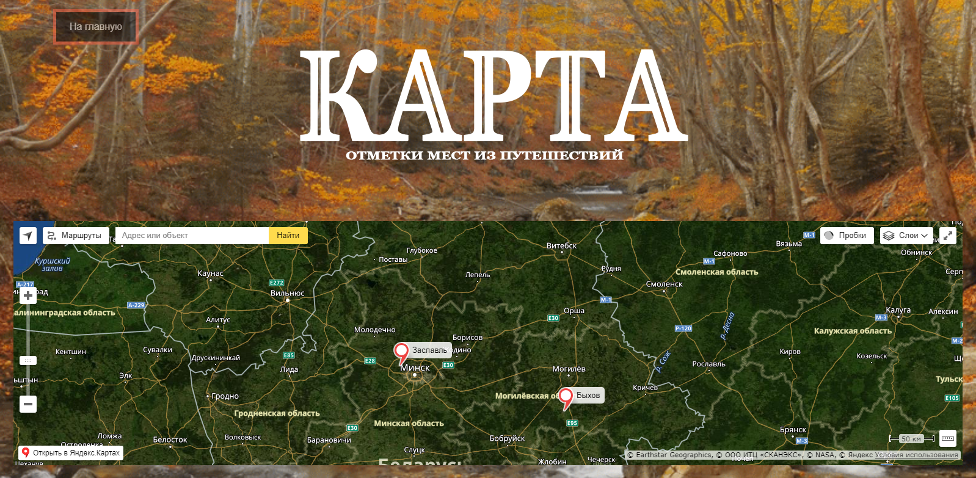 Рис.14 — страница Карта

Кнопка меню «О проекте» перемещает внимание пользователя на информационный блок главной страницы, то есть автоматически пролистывает страницу до нужной информации.

# 2. ПРОГРАММНАЯ ЧАСТЬ РАЗРАБОТКИ

## 2.1 Структура сайта

### 2.1.1 Главная страница

HTML-документ состоит из нескольких основных блоков <div></div>, внутри которых находятся блоки страниц.

В начале документа в теге <head></head> прописана служебная информация, название веб-сайта, его иконка.

Далее расположен тег <body></body>, внутри которого размещаются блоки <div></div>.

Приветственный блок представляют собой следующий фрагмент кода:

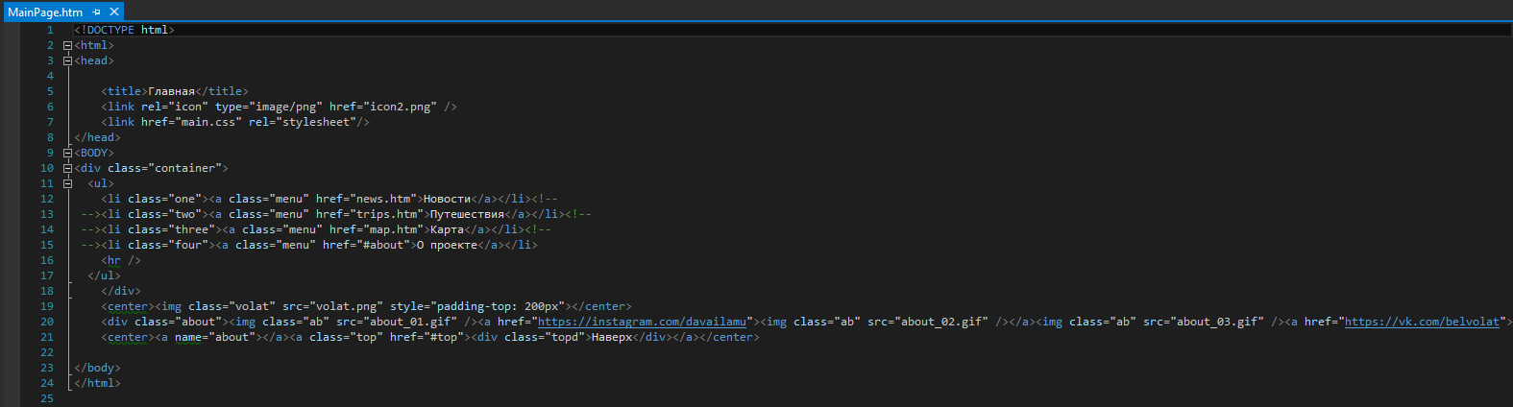

Рис. 15 – HTML-код главной страницы и меню

Меню содержит в себе также тег <div></div> со списком для организации пунктов меню.

Стили и скрипты представлены в приложениях 1 и 2.

В основе информационного блока лежит тег <div></div>, внутри которого размещены теги <img>, два из которых являются также ссылками с тегами <a></a>.

После <div> расположена кнопка навигации для возвращения к началу страницы.

### 2.1.2 Страница Новости

Данная веб-страница содержит в себе один блок <div></div>, в котором чередуются блоки <div></div> со вложенными блоками <span></span> и содержащихся в них текстом, теги <img> и <audio></audio>, в которых соответственно содержатся изображения и аудиозаписи.

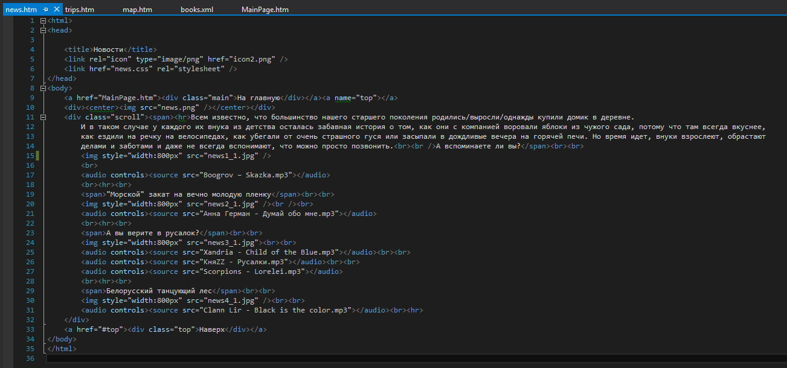

Рис. 16 — код страницы Новости

### 2.1.3. Страница Путешествия

На этой веб-странице так же, как и в предыдущем пункте, находится один тег <div></div>. В него вложена таблица с кнопками для открытия статей. Действия при нажатии кнопок реализованы через JavaScript.

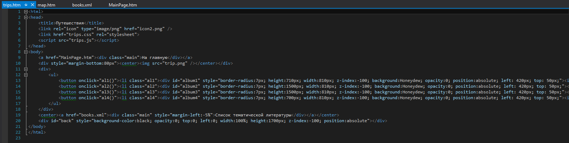 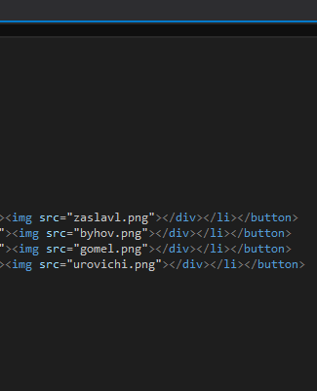

Рис. 17 — код страницы Путешествия

Таблица с тематической литературой выполнена на отдельной странице с помощью таблицы на языке XML.

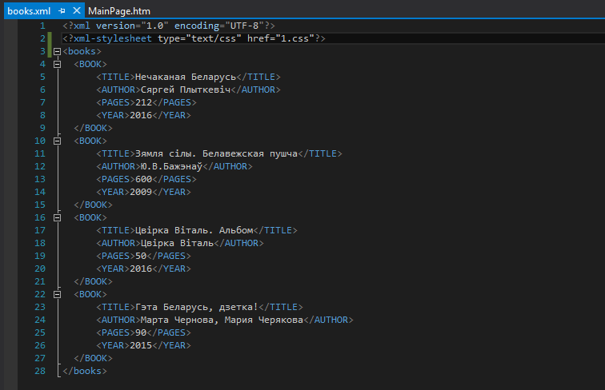

Рис. 18 — код страницы Литература

### 2.1.4. Страница Карта

Здесь содержится информация о местонахождении туристических точек, описанных на сайте.

Карта выполнена с помощью конструктора Яндекс.Карты.

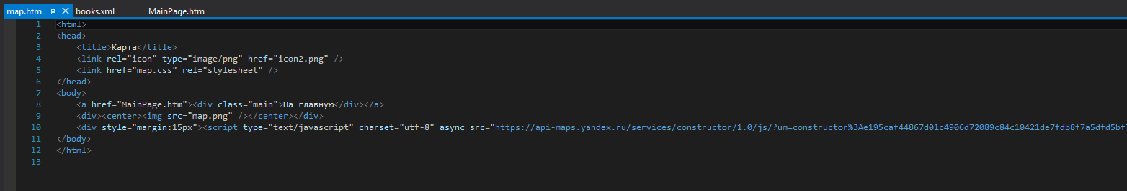

Рис. 19 — код страницы Карта с картой Яндекса

# ТЕХНИЧЕСКИЕ ТРЕБОВАНИЯ

Сайт реализован при помощи языка HTML, каскадных таблицей стилей CSS, расширяемого языка разметки XML, языка программирования JavaScript.

Тип сайта: персональный проект.

Язык сайта — русский.

Разрешение экрана: 1920x1080 пикселей.

Сайт работает в браузерах: Internet Explorer 7.0 и выше, или Firefox 3.5 и выше, или Opera 9.5 и выше, или Safari 3.2.1 и выше, или Chrome 2 и выше.

Время загрузки каждой страницы до 2 секунд.

# ЗАКЛЮЧЕНИЕ

Во время процесса создания курсового проекта были зафиксированы и упрочены знания и навыки по дисциплине «Компьютерные языки разметки». Был повышен уровень знаний в использовании HTML, CSS, JavaScript и XML.

Была объяснена актуальность темы курсового проекта, разработана и реализована структура сайта, был разработан и воплощен в жизнь его дизайн, были отображены этапы разработки данного сайта вместе с его элементами и содержимым веб-страниц.

Таким образом, в итоге выполненной работы были достигнуты поставленные цели и задачи разработки курсового проекта.

# СПИСОК ИСПОЛЬЗОВАННЫХ ИСТОЧНИКОВ

1. Сайт о языке HTML, CSS, веб-дизайне, графике и процессе создания сайтов [Электронный ресурс] / Онлайн-справочник HTML, CSS. – Москва, 2012. – Режим доступа: http://htmlbook.ru. – Дата доступа: 02.12.2018.
2. Сайт о языке HTML, CSS, JavaScript и создании веб-сайтов на их основе. [Электронный ресурс] / Онлайн-справочник HTML5. – Москва, 2014. – Режим доступа: http://html5book.ru. – Дата доступа: 18.11.2018.
3. Сервис на проверку допустимости различных тегов для браузеров. [Электронный ресурс] /Онлайн-справочник HTML, CSS. – Michigan, 2016. – Режим доступа: https://caniuse.com – Дата доступа: 28.11.2018.

# **ПРИЛОЖЕНИЕ 1 СТИЛИ CSS**

* 1. 1.css

books

{

background: url(Forest.gif);

background-size: 1700px;

background-attachment: fixed;

font: 300 100% 'Helvetica Neue', Helvetica, Arial, white;

}

BOOK

{ display:block;

background-color: LightYellow;

text-align:center;

margin:10px 20px 10px 20px;

margin-top:12pt;

border-style:double;

border-color: chocolate;

font-size:15pt

}

TITLE

{ font-style:italic;

text-align:center}

AUTHOR, PAGES, YEAR

{ display:block;

text-align:center;

border-top:double;

border-color:chocolate;}

books

{ display:block;

margin:50px 100px;

border-style:solid;

border-color: tomato;}

* 1. news.css

html {

scroll-behavior: smooth;

}

body {

background: url(Forest.gif);

background-size: 1700px;

background-attachment: fixed;

font: 300 100% 'Helvetica Neue', Helvetica, Arial, white;

height: auto;

}

.main {

position: absolute;

margin: 10px;

margin-left: 5%;

padding: 15px;

text-align: center;

background-color: black;

opacity: 0.5;

width: 100px;

border: 5px tomato solid;

}

.top {

position: absolute;

margin: 10px;

margin-bottom:25px;

margin-left: 45%;

padding: 15px;

text-align: center;

background-color: black;

opacity: 0.5;

width: 100px;

border: 5px tomato solid;

}

a {

display: inline-block;

text-decoration: none;

color: white;

}

.scroll {

border-radius:7px;

height:3000px;

width:810px;

background:white;

position:relative;

left: 360px;

margin-bottom: 15px;

padding:15px;

}

* 1. trips.css

body {

background: url(Forest.gif);

background-size: 1700px;

background-attachment: fixed;

font: 300 100% 'Helvetica Neue', Helvetica, Arial, white;

}

.main {

position: absolute;

margin: 10px;

margin-left: 5%;

padding: 15px;

text-align: center;

background-color: black;

opacity: 0.5;

width: 100px;

border: 5px tomato solid;

}

a {

display: inline-block;

text-decoration: none;

color: white;

}

.top {

position: absolute;

margin: 10px;

margin-left: 45%;

padding: 15px;

text-align: center;

background-color: black;

opacity: 0.5;

width: 100px;

border: 5px tomato solid;

}

li {

display: inline-block;

}

.al1 {

background: url(al1.jpg);

width: 350px;

height: 240px;

border: 5px solid white;

transition: 1s;

}

.al1:hover {

background: url(al1hover.jpg);

}

.al2 {

background: url(al2.jpg);

width: 350px;

height: 240px;

border: 5px solid white;

transition: 1s;

}

.al2:hover {

background: url(al2hover.jpg);

}

.al3 {

background: url(al3.jpg);

width: 350px;

height: 240px;

border: 5px solid white;

transition: 1s;

}

.al3:hover {

background: url(al3hover.jpg);

}

.al4 {

background: url(al4.jpg);

width: 350px;

height: 240px;

border: 5px solid white;

transition: 1s;

}

.al4:hover {

background: url(al4hover.jpg);

}

button {

border: none;

background: none;

}

* 1. main.css

html {

scroll-behavior: smooth;

}

body {

background: url(Forest.gif);

background-size: 1700px;

background-attachment: fixed;

font: 300 100% 'Helvetica Neue', Helvetica, Arial, white;

height: 1000px;

}

* {

box-sizing: border-box;

}

.container {

width: 50%;

margin-top: 5px;

margin-left: 400px;

background-color: black;

opacity: 0.5;

}

ul li {

display: inline;

text-align: center;

}

a.menu {

display: inline-block;

width: 25%;

padding: 15px;

margin: 0;

text-decoration: none;

color: white;

}

.top {

margin-left: 45%;

text-decoration: none;

color: white;

}

.one:hover ~ hr {

margin-left: 0%;

}

.two:hover ~ hr {

margin-left: 25%;

}

.three:hover ~ hr {

margin-left: 50%;

}

.four:hover ~ hr {

margin-left: 75%;

}

hr {

height: 5px;

width: 25%;

margin: 0;

background: tomato;

border: none;

transition: .3s ease-in-out;

}

.about {

margin-top: 200px;

width: auto;

height: 700px;

margin-bottom: 5px;

background: white;

position: relative

/*position: absolute*/

}

.topd {

padding: 15px;

text-align: center;

background-color: black;

opacity: 0.5;

width: 100px;

border: 5px tomato solid;

}

.ab {

opacity: 0.8;

}

* 1. map.css

body {

background: url(Forest.gif);

background-size: 1700px;

background-attachment: fixed;

font: 300 100% 'Helvetica Neue', Helvetica, Arial, white;

}

.main {

position: absolute;

margin: 10px;

margin-left: 5%;

padding: 15px;

text-align: center;

background-color: black;

opacity: 0.5;

width: 100px;

border: 5px tomato solid;

}

a {

display: inline-block;

text-decoration: none;

color: white;

}

# **ПРИЛОЖЕНИЕ 2 СКРИПТ JAVASCRIPT**

function al1() {

al1 = document.all.album1.style

back = document.all.back.style

al1.opacity = 1;

al1.zIndex = 100;

back.zIndex = 99;

back.opacity = 0.7;

document.all.back.onclick = function fun() {

al1.opacity = 0;

al1.zIndex = -100;

back.zIndex = -100;

back.opacity = 0;

window.location.reload();

};

}

function al2() {

al2 = document.all.album2.style

back = document.all.back.style

al2.opacity = 1;

al2.zIndex = 100;

back.zIndex = 99;

back.opacity = 0.7;

document.all.back.onclick = function fun() {

al2.opacity = 0;

al2.zIndex = -100;

back.zIndex = -100;

back.opacity = 0;

window.location.reload();

};

}

function al3() {

al3 = document.all.album3.style

back = document.all.back.style

al3.opacity = 1;

al3.zIndex = 100;

back.zIndex = 99;

back.opacity = 0.7;

document.all.back.onclick = function fun() {

al3.opacity = 0;

al3.zIndex = -100;

back.zIndex = -100;

back.opacity = 0;

window.location.reload();

};

}

function al4() {

al4 = document.all.album4.style

back = document.all.back.style

al4.opacity = 1;

al4.zIndex = 100;

back.zIndex = 99;

back.opacity = 0.7;

document.all.back.onclick = function fun() {

al4.opacity = 0;

al4.zIndex = -100;

back.zIndex = -100;

back.opacity = 0;

window.location.reload();

};

}